中国人民大学人权研究中心

工作简报

第三期：人权中心动态&部分国内外人权事件回顾（2017年上半年）

主要内容
【人权中心教育与学术资讯】
- 毕业季专题——毕业生话语，恩师寄语
- 2017年6月24日至25日两岸残障人权益保障研讨会成功举办
- 2017年7月5日“挪威的人权实践：以国家人权机构为视角”讲座成功举行
【人权中心委员动态】
- 祝福人大法律人：追求爱与幸福 ——韩大元院长在法学院2017届学位授予仪式暨毕业典礼上的寄语
【专题报导：部分国内人权事件回顾 （2017年上半年）】
- 甘肃将尘肺病等职业病病人家庭纳入低保国家食药监总局：含毒中药须标警示语
- 甘肃残疾高分考生请求带母亲上大学，清华大学的回应值得点赞
- 不得强迫任何人自证有罪！ 两高三部为刑案取证立规
- “谁治理、谁收益”河南正式实施生态补偿制度
- 中国欧盟举行第35次人权对话
【专题报导：部分国外人权事件回顾（2017年上半年）】
- 联合国人权理事会历史上第一次通过发展促进人权决议
- 人权高专办发布新版调查非法杀戮的“明尼苏达议定书
- 人权高专扎伊德：种族主义、种族歧视、仇外心理、仇恨言论及犯罪危险与日俱增
- 人权高专扎伊德提交全面人权报告，称2017年是捍卫人权的关键一年
- 联合国人权高专扎伊德：反对妇女权利的进步将伤害我们所有人
- 联合国人权副高级专员：2030年可持续发展议程是对儿童的一个跨代际承诺
毕业季专题——毕业生话语，恩师寄语
刘思敏
又是一年6月，又是一年毕业季，又是一年离别时。值此毕业时分，人权法方向2017届毕业的师兄师姐们在离校之际，有诸多经验和感想要分享与师弟师妹们，老师们也对即将毕业的学生们有着说不完的谆谆教诲与殷切祝福。于是中国人民大学人权研究中心近日采访了几位毕业生同学和人权法的老师们，听一听他们想说的话。以下为对几位毕业生的采访和恩师寄语。

采访对象：黎梦
在采访中，我们问到，作为人权法专业的学生，在人大的这三年所学习的课程有哪些。黎梦同学表示，三年中，学习过《国际人权法》、《人权法专题》、《欧洲人权法院案例研究与分析》等课程。其中让她印象最深刻的是，通过学习人权法课程，她了解到不同多家的人权发展状况，接触了挪威、奥地利、比利时等国家来的教授和专家，感受到尽管国别不同、语言不同、历史发展环境不同，但在严谨的学术环境下存在着普适的人权观，使得我们在这一人权观的指导下能与任何一个国家、任何人进行沟通和对话。
当问到对我校人权法专业的教学模式以及课程安排的想法和建议时，黎梦同学回答到：“可以探索设立人权法课程助教，主要负责英文疑难解释、与外教沟通教学方式和进度等事宜，以帮助学生更好地学习和吸收课程知识。”
在问到在人权法方向学习过程中最难忘的实践经历或课外活动是什么时，黎梦同学分享到，其最难忘的是在欧洲人权法院为期半年的实习经历。在中国人民大学人权研究中心和法学院的帮助下，她体验到了一个全方位国际化的工作环境，又通过工作结识了法国、德国、英国、瑞士、罗马尼亚、拉脱维亚等国家的实习生同事，对欧洲的风土人情和人权发展有了从量到质的认识。
当问及在研究生生涯即将结束之际，其对人权法这一专业有何评价时，黎梦同学不无真诚地表示：“很感激打开眼界的三年学习和为此付出艰辛努力的老师，人权法从此也流进我的血液，共同生长。”
最后，黎同学送上了对恩师和师弟师妹们真挚的感恩和祝愿：师恩难忘，无以为报唯有不断上进；学海无涯，激流勇进但愿星云满天。

采访对象：蒋明雪
在课程学习方面，作为人权法专业的学生，蒋明雪同学这三年学习到的课程有《人权法导论》、《国际人权法》、《欧洲人权法院判例研究与分析》、《残疾人权利保障诊所》等。令她印象最深刻的是陆老师的《国际人权法》及崔老师的《残疾人权利保障诊所》。蒋明雪同学说到，前者另其对人权法有了更系统、扎实的了解，提高了辩证思考的能力，更乐于在课堂上积极主动地思考问题，即使往往没有所谓的“标准答案”；后者让她明白解决问题的第一步是让更多的人发现问题的存在。学习人权法特别需要用审视的态度观察看似“理所当然”的问题。
当问到作为毕业生，对我校人权法专业的教学模式以及课程安排的建议时，蒋同学表示希望更多地通过诊所课程的形式，对少数人权利，妇女权益等具体人权课题进行系统的介绍。
让她难忘的实践经历或课外活动是，参加奥斯陆大学的交换生项目，在奥斯陆大学法学院以及挪威人权研究中心进行学习。在那里接触到了在人权法领域颇多建树的教授、学者，更为系统、多角度地探究了人权法。
她对中国人民大学人权法方向的评价是：14级人权法方向是一个小而精的班集体，在这里有更多的温暖、更多的感动；同学间的趣事、师生间的情谊都是我终生难忘的美好回忆。
蒋师姐对老师们感谢和对师弟师妹们的寄语：人权法方向教授们都有深厚的学术功底和极为严谨的治学态度。特别是女神陆老师，为方向的同学们争取了很多优质的海外学习、实习资源，希望更多的同学能够选择人权法方向，把握这些难得的机会，在更广阔的世界中挑战自我。

采访对象：黄地
在课程学习方面，黄地同学表示主要学习了《人权法专题》、《人权判例分析》、《残障人权利保障》等课程。印象最深刻的是残疾人权利的课程。在该课程中了解到无障碍设施、对于残障视角的改变。印象最为深刻的是在学期末的分享中，蒋明雪同学分享的关于一些适宜残障人使用的小发明，令人眼界大开。
在对人权法专业的教学模式和课程安排的建议方面，黄地同学提出，可以延长某些课程的课程时间，有的课课时数有点少。
黄地同学总结研究生涯结束之际对人权法方向的评价时说到：“这三年很丰富，不后悔选择人权法。”
他送给师弟师妹和恩师的话是：非常感谢陆老师对于许多课程的设计，课程基本上内容很充实。形式多样，思维也有了很大的进步。

采访对象：高豆豆
在人权法方向的学习中，她主要学习了《国际人权法》、《人权法导论》、《欧洲人权法院判例分析与研究》等课程，印象最深刻的是陆海娜老师的国际人权法课程，这门课让她对国际人权法有了宏观性的把握，对国际人权法的整体框有了系统性的认识。陆老师思考问题的角度也让她受益良多。
她对人权法专业的教学模式和课程安排也提出了自己的一点建议：人大人权法专业给每位人权法专业的学生都提供了充沛的优质资源，目前的教学模式与课程安排都比较合理。但认为如果能够让学生更多地了解、学习并接触我国的人权工作机制或机构会更好。
她参加过的令她最难忘的实践经历是，研二上学期在奥斯陆大学交流的经历。这次交流开阔眼界，在一定程度上改变了自己之后看待、思考问题的方式，也对她的个人生活态度产生了一定程度的影响。
在说到在经历过三年的人权法学生生涯之后，对人权法的感情是如何时，她感慨到，当初阴差阳错被陆老师选入人大人权法这支小部队，三年中我学习到了很多，也收获了很多。对人权法方向最多的感情是感恩。
她对老师们想说的话和对师弟师妹的真挚寄语：人权法的老师虽然数量不多，但都能力极强，陆海娜老师一人就挑起几门课程的教学担子，十分让人钦佩。我衷心地希望老师们都身体健康、家庭美满、工作顺利。对师弟师妹们的寄语就是珍惜在人大的每一天、把握住一切学习、体验的机会。还希望大家记住一句话：在这个世上最重要的事情就是简单的活着。

恩师寄语
离别之际，老师也为同学们送上他们最想说的话，愿这些话语能够常伴学生们心间，带给学生们关爱与启示。
（以姓氏首字母排序）
陆海娜老师：“祝你们前程似锦，不忘初心！”
叶传星老师：“心怀良知与理性，仰不愧于天，俯不怍于人。”
朱力宇老师：“在联合国教科文组织总部大楼前的石碑上，用多种语言镌刻着这样一句话：‘战争源起于人之思想，故务需于人之思想中筑起保卫和平之屏障。’和平，是当今和今后世界发展的永恒主题之一，也是人权事业建设的坚实基础。所以，无论同学们将来从事什么工作，都要根据和平事业的发展，树立人权受法治保护的思想。”
饮者思其源，愿即将毕业的学子，怀着恩师们的寄语，走向人生新阶段。愿你们一路顺利，繁花似锦。记得常回母校看看。
采访：谈书燕 张康妮 翟一漾

两岸残障人权益保障研讨会成功举办
叶传星教授
2017年6月24日至25日，由中国人民大学法学院主办的“两岸残障人权益保障研讨会”在天津市举办。本次研讨会是人大法学院主办的两岸人权交流年度活动之一。来自两岸法学、社会学、特殊教育领域和残障民间团体的近40位专家学者与会。其中，台湾地区代表来自东吴大学、台湾大学、成功大学、辅仁大学、文化大学、中兴大学等，以及康复之友联盟、身心障碍者联盟、障碍者权益促进会等民间残障团体；大陆地区代表来自教育部、中国残联、中央党校、中国社科院、武汉大学、中国政法大学、西南政法大学、四川大学、广州大学等机构。
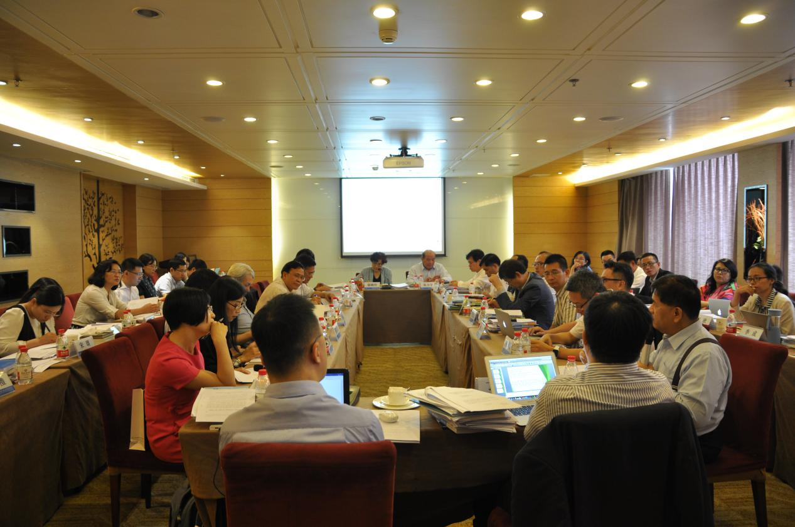
与会学者围绕两岸残障人权益的立法、政策以及实践问题，进行了深入的交流，分享了彼此的经验。会议的具体议题包括：两岸残障人权益保障概况、《残疾人权利公约》的落实、残障者的受教育权和就业权等权利、残障人权益保障的经验分享等。
6月24日上午，研讨会开幕，中国人民大学法学院院长、中国人民大学人权研究中心主任韩大元教授致辞。韩院长简要说明了此次会议的准备情况，对各位与会专家表示感谢。他介绍了中国人民大学法学院的残障人权益研究状况，指出人大法学院一贯重视残障人权益的研究和教学，如专门开设了残障人权益的研究生课程，招收残障人学生，与哈佛大学等机构合作开展相关研究等。
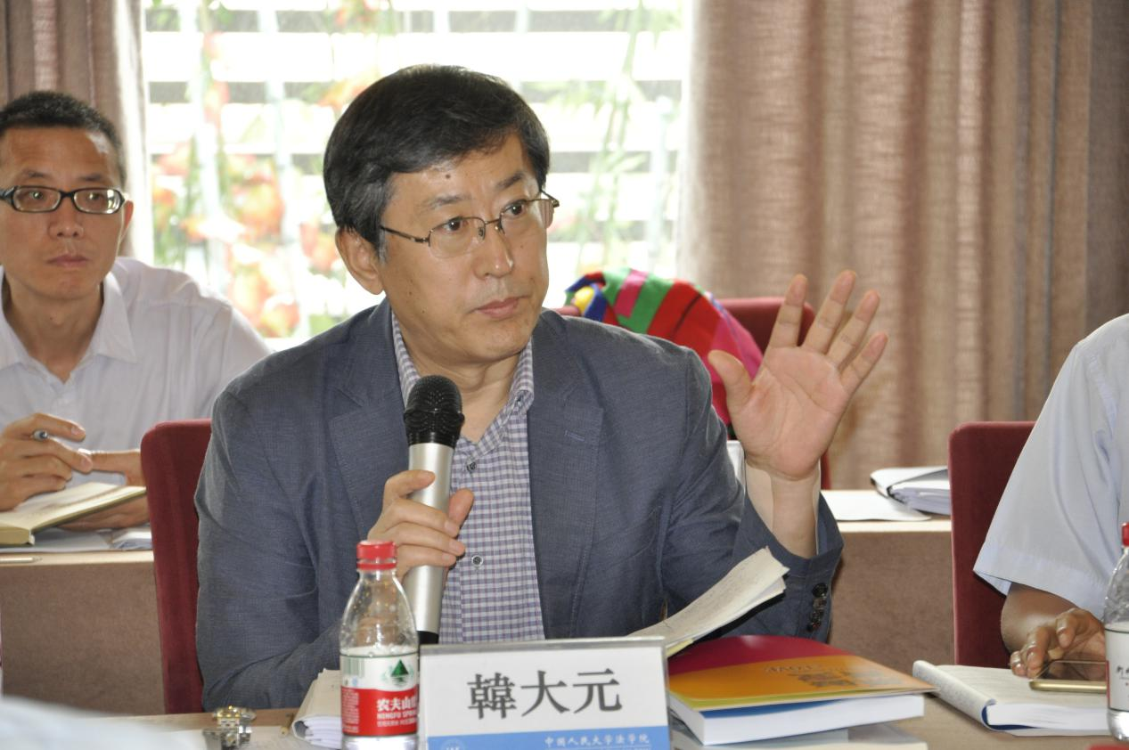
在为期一天半的会议中,与会者从多个专题分析探讨了残障者权利的相关问题。会议的发言要点如下:
(一)会议主题发言
在会议的主题发言环节，三位专家分别介绍了两岸的残障人权益保障状况。
教育部政策法规司王家勤巡视员介绍了2017年1月国务院修订通过的《残疾人教育条例》修订背景及主要内容。他归纳了新条例所体现的新理念，如融合教育理念、平等保障理念、禁止基于残疾的歧视理念、全过程政策理念、全方位支持理念等。他介绍了新条例所创设的一些新制度，其中包括残疾人儿童入学前登记制度、残疾人教育专家评估制度、入学争议解决制度、个别化教育制度、特殊教育资源的终生制度、残疾儿童的学前教育制度、特殊教育教师制度、教育投入的保障机制、对残疾学生的资助制度、考试的合理便利制度等。
中国残联维权部的王治江处长简要介绍了我国大陆残疾人权益保障的总体情况。他梳理了我国残疾人立法体系的基本框架，介绍了监督残疾人法律法规实施的几种主要方式，如人大执法检查、政协执法视察、政府执法检查等，还集中谈到残疾人法律法规的司法适用、残疾人自我维权、残联维权等所面临的挑战，并针对现有问题，提出了若干相应的改进建议。
台湾大学社会学系薛承泰教授介绍了台湾残障人（身心障碍者）权益保障的主要立法和政策发展，尤其侧重谈到台湾人口变迁所产生的老龄化问题直接导致了残障群体规模的扩大，进而影响到这一群体的权益状况。解决残障人权益问题，必须关注老龄化问题。
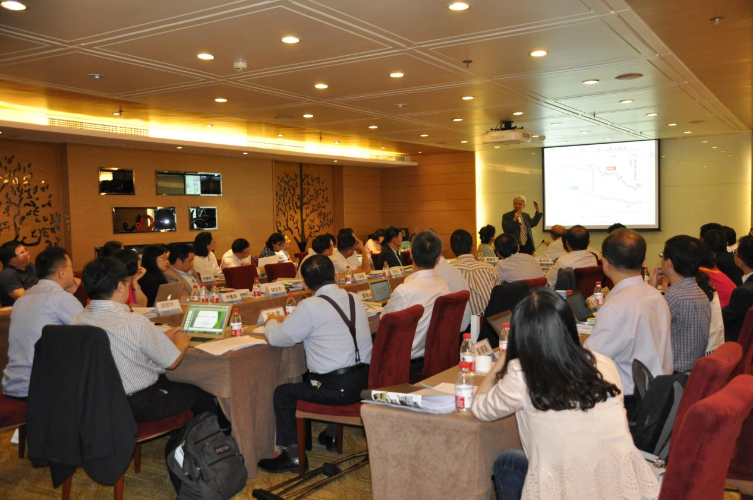
(二)关于残障人权利保障的总体情况
中国社会科学院国际法研究所所长助理、中国社会科学院人权研究中心执行主任柳华文研究员认为，中国早在参与起草联合国《残疾人权利公约》期间，便主张将发展与人权结合起来；在国内实施公约过程中，中国以民生为本，将残疾人权利纳入法律和政策，将残疾人权利保障作为经济和社会发展特别是减贫和小康社会建设事业的重中之重；在国际社会，中国积极倡导将残疾人权利纳入国际发展议程，并在落实联合国《2030年可持续发展议程》的新进程中努力发挥引领作用。中国特色残疾人权利保障事业的实践生动地诠释了中国将生存权和发展权作为首要人权的人权基本立场。
广州大学人权研究院副院长陈佑武教授阐述了我国残疾人权利保障的基本经验。他认为，目前我国残疾人不但享有广泛的经济、社会和文化权利，而且也享有广泛的公民权利和政治权利。残疾人人权保障是一项庞大复杂的社会系统工程，涉及社会生活的方方面面，中国从立法、行政、司法、社会保障等层面积极促进残疾人人权保障。从经验来看，中国残疾人人权保障取得的成绩在人权战略上将残疾人视为人类命运共同体的重要成员，以残疾人的生存权与发展权作为残疾人人权保障的基本立足点，以残疾人的康复权作为残疾人人权保障的重要突破口，以残疾人的工作权与受教育权作为残疾人人权保障的重要推手，以法治为主导的残疾人人权保障体系也已经初步形成。
台湾文化大学法学院谢荣堂教授认为，政府应积极立法、形成制度，妥善分配及运用各类社会资源，在生活、教育、就业、家庭、国家与社会参与等方面，为残障人提供常久且稳定的实质必要协助，保障其有尊严之生存与自我实现。他介绍了台湾对残障人的特别权益保障，如保障其生存权、健康权、受教育权、工作权、平等权等，认为应当在保健医疗权益、教育权益、就业保障、支持服务、经济安全及生活扶助、特别保护与服务等方面对残障人权益予以特别保障。
武汉大学法学院张万洪教授从残障者权利研究的视角探讨了多学科研究的重要性以及我国目前的残障研究状况。残障研究是多学科研究的一个典型范例。在国际上，残障权利研究呈现的特点是，研究角度多样，深度和广度都在不断扩大，侧重个人体验及文化诠释，关注个人多种身份对权利实现的交叉影响，重视实证研究、参与性和解放性研究等。近年来，尤其是自《残疾人权利公约》以来，残障研究与人权研究结合，对残障者权利的研究更加多元了。残障权利的多学科研究在中国已初步展开，应进一步发展这一研究范式，推动中国残障事业的发展。

(三)关于《残疾人权利公约》的落实
台湾康复之友联盟理事长李丽娟女士结合康复之友联盟的活动介绍了台湾残障人权益民间团体的活动情况。台湾障碍者权益促进会常务理事苏楠介绍了台湾障碍者权益促进会的活动及其经验。
台湾中兴大学法律系李惠宗教授以台湾的几个典型案例为切入点，探讨了几类残障人权利的可诉讼性问题，说明了残障人权利的实现高度依赖国家给付及相关制度配套。
中国人民大学法学院叶传星教授分析了大陆地区残障人权益保障进程中的推动力问题。《残疾人权利公约》的国内实施就是推进残障人权益的重要契机，它是联合各种力量共同推进这一群体权益的一个连接点。残障人权利保障从来就不只是残障人群体自己的事情。残障人权利保障必须凝聚社会共识，形成合力，动员全社会的各种积极力量共商共建。推进残障人权益的保障，需要从国内与国际两个大局的沟通配合，从观念更新与制度创新的交互运动，从国家与社会的积极沟通，从残障人群体与社会全体的共同参与等方面进行努力。政府从其以人民为中心、公平正义 、社会平等、“不让一个人掉队”等执政理念角度，确实积极主动推进残障人权益保障事业。中国积极参与《残疾人权利公约》的制定，积极加入并切实落实公约，实现公约的在地化，这既是国家在国际层面履行国际人权承诺的表现，也是主动借助国际监督、国际标准等来因势利导，在国内促进残障人权益的重要方式。在国内落实和实施公约，需要国家公权与社会各层次治理的积极互动及其配合。在当前，尤其要注重更充分发挥各类残障人权益群体的作用。残障权益团体的积极参与，既有助于敦促和监督国家在残障权益保障方面采取更积极、持续的行动，又有助于残障团体全面渗透社会治理、弥补国家功能不足，实现残障者权益保障领域的共商共建共享。
另外，其他一些学者在探讨受教育权、就业权、平等权等时，也都涉及到对《残疾人权利公约》的认识和理解及其落实问题。

(四)关于残障人的几项权利
1.关于残障概念的理解
高雄大学法学院院长廖义铭教授从法律修辞学的研究角度，结合大陆和台湾地区的两个案例说明了，关于残障的界定与人权的实际内涵，实际上是由语言、人性与环境脉络三方面交互作用所形成的。探讨残障人士之实质人权时应该体察到，建立友爱互助的社会对残障人士实质人权之落实实具有重要意义。
中国政法大学法学院袁钢副教授认为，立法语言作为权威性的语言，其对残疾人歧视性的称谓会影响社会和全体社会成员对这个群体的价值判断。在“残疾人”事业理念和立法前进的轨道上，我国对“残疾人”的称谓，如“残废人”、“残疾人”、“残障人”或“障碍人”和立法语言中的“残废军人”、“残疾人”、“残障人”，呈现出多样化的局面、缓慢的转变态势。立法语言中的“残疾”称谓具有歧视性，背离中国法律对平等价值的追求，也已经滞后于先进“残疾人”事业发展理念。因而，秉持据理务实的态度，重新考虑、科学甄别和评估立法语言中的“残疾人”称谓。
2.残障者的平等权
四川大学法学院的李成副教授探讨了残障歧视的法律定义。在法律上清晰合理地定义“残障歧视”，是保障残障群体切实享有平等权利的基本前提。就表现形式而言，残障歧视应当包括基于残障实施的直接歧视、无视残障状况的间接歧视、针对残障者实施的骚扰、拒绝履行无障碍或者提供合理便利的义务以及报复残障者等主要类型。此外，立法还应当将真实资格、正当运营所需、实质变更、过度负担以及针对残障人群采取的平权措施等从残障歧视中予以排除。
3. 残障人的教育权
北京联合大学特殊教育学院原院长许家成教授对2017年《残疾人教育条例》的修改问题发表了看法。他对比了此次修改与1994年条例的重要差别，如在立法理念、教育体系、保障与监督、师资培养、法律责任等方面，新条例都有很大的改进。许教授重点介绍了新条例对融合教育的推动，谈到《残疾人权利公约》的融合教育理念对此次条例修改的影响。《残疾人权利公约》中包含着一组残疾人融入社会的立法理念，如反歧视、合理便利、沟通、UDL和科技辅具等。这些立法理念促进了新条例的确立融合教育优先理念以及相应的制度。
台湾成功大学法律学系特聘教授兼社会科学院院长许育典教授谈到，身心障碍学生因其身体功能或心智上的障碍，相较于非身心障碍学生，其学习过程更加困难，而需要透过较为特殊的管道行使其教育基本权。因此，政府负有义务，为身心障碍学生规划完善的特殊教育制度，并给予适当的照顾与保护，使其能与其他学生站在相同的起跑点，达到自我实现的目的。他梳理了台湾对于身心障碍学生的现有重要规范，指出了这些规范于实务上的实践情形及缺失，提出了修正建议。
吉林大学法学院刘雪斌副教授结合2017年修订的《残疾人教育条例》，讨论大陆保障残疾儿童个性化教育权利的现有法律规定，并通过考察和借鉴美国残疾儿童个性化教育权利的法律规定，提出完善个性化教育方面法律的可能路径，其中包括，赋予残疾儿童家长或其他监护人的充分的权利、明确个性化教育的基本要素、完善残疾儿童个性化教育争端的处理程序等。
中国社会科学院国际法研究所曲相霏研究员分析了《残疾人权利公约》的“合理便利”概念在我国教育领域中的运用问题。《残疾人权利公约》对中国生效以后，中国在教育领域实施合理便利方面有了突出进步。行政机关在实施合理便利方面发挥了重要影响。2015年4月21日教育部和残疾人联合会联合发布的《残疾人参加普通高等学校招生全国统一考试管理规定（暂行）》，要求为残疾人参加高考提供合理便利，这也是“合理便利”概念第一次明确正式出现在中国的规范性法律文件中。在推进融合教育的过程中，在教育的每个环节，都可能产生大量关于提供合理便利的需要。这就要求中国法律能够将提供合理便利从考试这一环节扩大到残疾人教育的所有事项和所有环节，并明确规定不提供合理便利构成歧视。
中国人民大学法学院丁相顺教授对“残障（Disability）”主体的教育模式以及残障的相关概念的使用方式等予以分析和比较，说明残障人教育权的相关问题。我国传统上使用特殊教育的概念。联合国系统中1994年明确在一项宣言中提出“Inclusive Education”概念，《残疾人权利公约》确认并丰富了这一个概念。这一概念的中文的翻译名称有“全纳教育”、“包容性教育”以及“融合教育”等。从我国2017年修改《残疾人教育条例》的情况看，积极落实了《残疾人权利公约》中的Inclusive Education 理念，并将其称为“融合教育”。“融合教育”这一概念是一个充满着智慧的创造。Inclusive Education理念所要表明的是，融合教育体现社会模式下的权利视角，有质量保障的主流教育对残疾儿童是好的；融合教育对于正常儿童也是有益的，从小学会与残疾儿童打交道，适应具有多元化的社会。真正意义的融合教育的关键是，满足残疾儿童的特殊需要，使其真正融合于社会之中。在我国，从“残疾”到“残障”的概念转变，仍然任重道远。
聊城大学法学院的隋燕飞博士结合《残疾人权利公约》第24条有关包容性教育的规定，探讨了我国的残疾人教育问题。包容性的残疾人教育制度旨在保护残疾人的平等权和受教育权，使残疾人融入主流社会而非被隔离和边缘化。我国实行包容性残疾人教育制度面临着一些障碍，如过度保护残疾人以及歧视残疾人的观念和行为，教育场所的设施、技术障碍，学校课程设置、考试制度等对残疾人的身心特点关注不足等。推行包容性残疾人教育制度需要努力做到：通过学校教育等方式引导社会大众转变对“残疾”的认识和对“残疾人”的态度；建立和完善教育违法行为监督和报告制度；设立残疾人教育专项资金，建设“残疾人友好型”教育设施；培养“残疾人友好型”师资力量；建立和完善“残疾人友好型”教育制度等。
4.残障者的就业权
台湾东吴大学副校长董保城教授介绍了台湾公务员制度中的残障人考录制度。该制度充分体现了对残障者的关切和尊重。台湾公务人员与专技人员考试针对身心障碍应考人提供了一些特别维护措施：比如，在试场安排方面，安排低楼层或备有电梯之试场；在作答工具/辅具方面，适用桌椅、轮椅、放大镜灯具、扩视机、有声电子计算器、点字机、计算机（或盲用计算机）；在作答方式方面，可以采用口述录音、录像方式，并可由监场人员代笔作答，测验式试卡以书写（或勾选）作答取代划记，申论试题以计算机作答取代纸笔作答；在试题试卷（卡）设计方面，采取放大之试题、测验式试卡、点字试题、电子文件试题等；在考试作答时间方面，延长每节考试时间20分钟；安排熟谙手语或口语沟通之监场人员及试务人员担任监考及服务工作、以警示灯及大字报书写方式，表示上、下场铃声；建构身心障碍应考人国考账户，且报名费减半；等等。该考录制度实际运行的社会效果是良好的，受到各界普遍好评，但也存在一些问题，如各行政机关申报职缺意愿低、工作适应性不足等。
台湾辅仁大学法学院吴志光教授认为，庇护工场在台湾的发展及困境最能突显身心障碍者就业权益保障所面临的实际问题，因而他重点介绍了台湾残障人庇护性就业的立法沿革、现实困境，并就该制度的改进提出了建议。基于对台湾现有立法以及制度运行的检讨，可以发现，庇护工场的重心是在身心障碍者的社会福利服务还是在庇护工场的营运获利，目前的法律地位不够明晰，由此导致了庇护工场经营者及庇护性就业者面临双重困境。实际上，庇护工场有其特殊的社会目的，政府的支持不可或缺，政府对其设立条件、营运与营销应有具体合理的支持配套措施。国家政策及立法应该要兼顾庇护工场的职业重建服务与工作就业方面的多重功能，即其复健训练功能与职业经济功能。不同功能取向的庇护工场可以在政府的充分支持下，让身心障碍者透过庇护工场提供的庇护性就业或工作能力的培养，与社会脉动作连结，促进其社会活动的参与，落实对于身心障碍者之权益保障。
中国政法大学人权研究院徐爽副教授以北京市残疾人就业服务体系研究为个案，关注残疾人就业现状及就业服务体系存在的问题，并提出改进措施。从其实地调查来看，残疾人就业保障方面的主要问题包括：基层街道残联和区残联在提供职业介绍和个体就业资金扶持服务方面比较被动；在残疾人集中就业单位，优惠政策配套制度不衔接；专门性残疾人医疗保险缺失，残疾人岗位指导目录缺失等。结合存在的问题，完善残疾人就业服务体系，可以考虑的措施包括：完善立法，明确残疾人就业法律法规中的权责罚条款；细化“专产专营”和政府优先采购的配套政策；创建残疾人创业风险保障制度；赋予政府公共部门在吸纳残疾人上以更重责任；制定残疾人适宜岗位目录等。
四川大学法学院龚燕博士重点关注的是西南少数民族地区推进残疾人支持性就业问题。西南少数民族地区残疾人就业具有就业压力偏大、就业环境不佳及形式单一、就业情况影响民族和谐融合的特殊性。残疾人支持性就业这种新型就业形式能够破解西南少数民族地区残疾人就业面临的问题，因而推行支持性就业具有实践意义。在西南少数民族地区推进支持性就业的发展，应加强地方顶层设计，要构建支持性就业的法律政策体系，发挥政府推进支持性就业的积极作用，建立支持性就业的配套支持制度。
5.残障人的司法权益
武汉大学、东湖社会发展研究院丁鹏研究员结合其从事的一项实证调查，分析了大陆地区当前残障人在司法平等保护方面所存在的问题。在法律需要层面的问题包括：残障人的权利意识有限；残障人不太了解相关法律；残障人难以获得经济上可负担的法律服务，也很少知道法律援助；残障人生活中的许多权利议题，暂时难以通过司法渠道解决；司法全过程中缺乏无障碍与合理便利支持，难以及时有效回应残障人的法律需求。在服务供给方面的问题包括：法律服务提供者缺乏残障新理念和平等意识；法律机构的无障碍设施有待完善；法律部门的内部工作流程对当事人的残障信息不敏感；社会力量的参与有限；通过法律渠道解决残障人纠纷、实现其权利的方式不够多元。基于现实问题，促进残障人平等获得司法正义的可行策略主要包括：完善相应的法律制度；获得更容易理解的法律信息；提高法律主体的权利意识和积极态度；提升法律主体的权利意识和积极态度；提供可及的法律服务；确立司法全过程的无障碍与合理便利支持等。
中国人民大学法学院郭锐副教授结合一项调查介绍了大陆残障人士法律援助的现状和改进方案。残障人士在获得法律援助方面所存在的问题包括：多数残障人士欠缺法律常识，不了解自身合法权利，也不了解法律援助服务的存在；现有法律援助受案范围不能满足残障人士的需要；现有法律援助服务在申请和实际援助过程中缺乏无障碍以及程序便利；心智障碍者的受援资格和诉讼能力常被否定或剥夺；法律援助服务与司法程序衔接不利；法律援助工作者不了解残障人士尤其是心智障碍人士的障碍和需要，缺乏残障平等意识。为使残障人得到更好的法律援助服务，需要从理念、原则及制度上对现有制度予以完善。其中，在完善制度的理念上要首先确立禁止歧视原则、自主原则、无障碍原则、程序遍历和适龄措施原则、纠偏原则、可持续性原则等。
6. 残障者的性权利
中国人民大学法学院博士生张强探讨了智力障碍者的性权利问题。性权利是一种普适性的基本人权，智力残障者的性权利理应得到尊重与保护，这在国际惯例法以及《残疾人权利公约》中都有依据可循。由于观念和制度上的障碍，我国现有立法对智力残障者性权利的尊重与保护缺失严重，司法上不论智力残障者是否同意而一律定强奸罪的家长主义做法忽视了智力残障者的性自治，也不符合其最大利益。因而，我国在立法上应逐渐强化对智力残障者性权利的尊重与保护，在司法上应该借鉴域外的经验，对同意的认定采取情境化的方法，以克服家长主义的缺陷。
7.精神障碍类残障人的医疗权利
天津医科大学医学人文学院李雅琴副教授谈到，精神障碍者在精神卫生机构接受治疗时，最核心、最主要的权利是知情同意权，这项权利建立在尊重个体存在、自我决定权的基础上。同时，精神障碍者享有人身安全保障权、通讯和会见探访者的权利、治疗精神障碍以外其他疾病的权利，以及在必要时获得帮助的权利等。
中国人民公安大学法学院化国宇博士关注到公安机关介入精神障碍患者行政强制医疗的职权与限度问题。《精神卫生法》赋予了公安机关介入行政强制医疗种种职权，但由于对具体如何实施该权力等没有具体的、详细的规定，在实际工作中缺乏可操作性。公安机关的介入职权关涉到精神障碍患者个体权利和公众安全。鉴于现实情况的复杂性，应当针对不同类型的精神障碍患者及其监护人分别说明公安机关介入职权的具体限度。这几种类型的人分别是：已经发生危害他人安全的行为或者有危害他人安全的危险的疑似精神障碍患者；已经发生伤害自身的行为或者有伤害自身的危险的疑似精神障碍患者；违反《治安管理处罚法》的精神障碍患者；流浪和监护人不履行（或无力履行）监护责任的精神障碍患者。
在6月25日会议的最后一个环节，人大法学院韩大元院长和台湾东吴大学董保城副校长共同主持了圆桌会。在圆桌会上，学者们对此次会议的探讨交流表示满意，对会议的成功召开予以高度评价，同时就2018年两岸人权研讨会（论坛）的议题进行充分了酝酿，提出了多项可选择议题。
在正式会议之余，主办方还为台湾学者安排了参访活动，参访天津市和平区的一家社区残障人养老院以及和平区特殊教育中心。台湾学者们实地感受到了大陆基层残障人权益保障的实际状况和先进理念，普遍赞赏对大陆残障事业所取得的成就。
此次会议的成功召开表明，两岸人权交流得到两岸专家学人的积极响应和支持。与会者高度肯定两岸之间开展人权交流的必要性和重要性，期待两岸人权交流能得以进一步加强，持续扩大社会影响力，并进而增进两岸之间的沟通理解，促进两岸经济社会文化的融合发展。

“挪威的人权实践：以国家人权机构为视角”讲座成功举行
翟一漾
2017年7月5日上午10点至12点，由中国人民大学人权研究中心（国家人权教育与培训基地）主办的“挪威的人权实践：以国家人权机构为视角”讲座在明德法学楼725议室成功举行。本次讲座的主讲人是挪威国家人权机构主任Petter Wille先生。Wille先生也曾在挪威外交部工作，在联合国的运行机制以及人权知识方面经验丰富。
中国人民大学法学院院长，中国人民大学人权研究中心主任韩大元教授、挪威人权中心人权教育国际部主管王羿女士、中国人民大学人权研究中心秘书长陆海娜副教授、研究助理郝万媛以及中国人民大学人权法博士生王陈平和众多法学院的学生们参加了本次讲座。本次讲座由王陈平主持，她曾赴挪威奥斯陆大学进行访学。
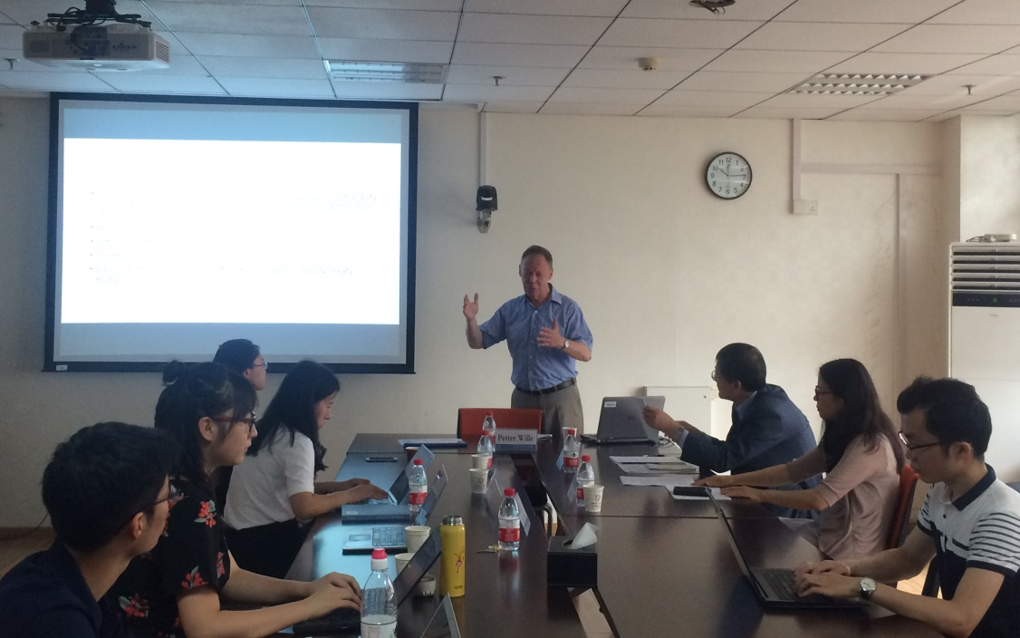
上午10点，伴随着热烈的掌声，Wille先生开始了他精彩的演讲。他指出，这次演讲的主题是：以国家人权机构为视角介绍挪威的人权实践。Wille先生首先介绍了挪威人权法律的立法过程以及国家人权机构起到的重要作用。具有挪威特色的巡视官（Ombuds person）制度对于中国嘉宾而言是本次讲座中最新颖的部分。Wille先生着重向大家介绍了议会的巡视官（The Parliamentary Ombudsman）、平等和反歧视的巡视官（The Equality and Anti-Discrimination Ombud）、儿童权利巡视官（The Ombudsman for Children）以及健康和社会服务的巡视官（The Health and Social Services Ombudsmen）。与会嘉宾纷纷就巡视官制度与Wille先生进行了交流，分享自己的看法，探求这一制度与政府相关职能部门以及司法部门之间的差异。还有嘉宾针对国家人权机构的独立性进行了思考与交流。随后，Wille先生为大家简要介绍了挪威的数据保护局（The Norwegian Data Protection Autority）在人权保护中的作用并总结了挪威国家人权机构的历史渊源、功能、在国家运行之中扮演的角色以及机构运行的程序。
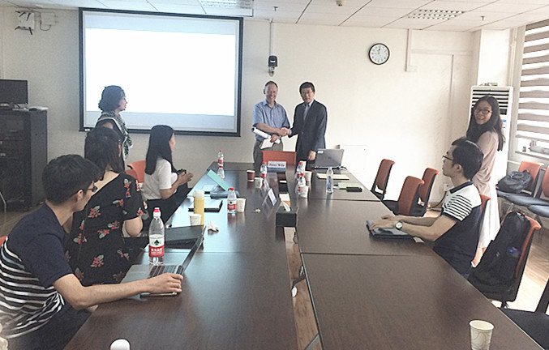
在最后一个环节，韩大元院长按照惯例向Petter Wille先生表达了诚挚谢意，并向其送上了中国人民大学法学院以及人权研究中心的美好祝愿。
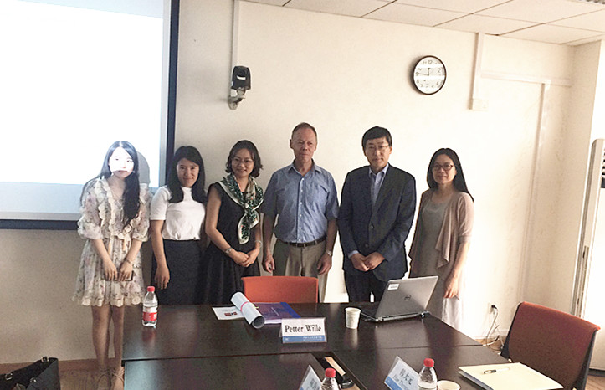
时间飞逝而去，讲座在正午落下帷幕，将近两个小时的交流使我们有宝贵的机会了解挪威的人权实践与经验，使在场每位嘉宾都意犹未尽。
【人权中心委员动态】
祝福人大法律人：追求爱与幸福 ——韩大元院长在法学院2017届学位授予仪式暨毕业典礼上的寄语
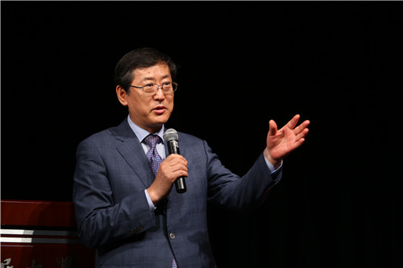
各位老师、各位家长，亲爱的同学们：
大家下午好！
细心的同学们会发现，今年的毕业典礼上没有安排院长致辞。大家知道，法学院行政班子即将换届，我即将结束院长任期。本来我们期待新任院长在今天的毕业典礼上致辞，但程序还在进行中，还没有正式宣布新一届的院长。所以，按照学院的安排，我代表法学院在毕业典礼上说几句话。
首先我代表法学院祝贺获得学位的所有同学，学位证虽是一个形式的象征，但它凝聚了你们在过去的两年、三年、四年也可能更长的时间里，为了你们心中的理想和梦想所付出的努力与辛勤劳动。学术论文是你们一个字一个字写出来的，而人大法学院对你们学位论文的要求很高，我能感受到你们尝到的酸甜苦辣。今天，当你们穿着学位服，拿到学位证的时候，你们应该很庆幸你们坚持了，你们做到了。在此也感谢各位家长，没有你们的支持，你们的孩子们不会取得这么好的成绩。
借此机会，我由衷的向同学们表示感谢！四年前或者三两年前，当大家怀着对法治的信仰和对法学院的憧憬，迈入法学殿堂，成为人大法律人的那一刻起，就已经注定了我们之间的缘分与情感。在全国那么多的优秀法学院中你选择了人大法学院,或许这是偶然，或许这是必然，你们永远地跟人大法学院结下了缘分。何家弘教授说这个世界是靠缘分延续生命的，人是随缘分的，爱情也是随缘的。我相信人世间的缘分。感谢你们为学院发展付出的努力，感谢你们留给法学院的情感，感谢你们积极参与法学院的改革。你们知道有些改革对你们来说是新挑战，也许心里有些不满，但你们自觉地维护法学院的价值，愿意接受挑战，愿意参与改革过程，为此你们付出了辛勤的汗水。过几天，你们就要离开校园了，但是你们给心中的精神家园—人大法学院留下了美好的记忆，留下了你们的青春。谢谢你们。
说到这里，我不得不向同学们表示歉意。记得在你们入学典礼上，我曾经代表法学院承诺给你们最好的法学教育，让你们找到最满意的工作，无论外面的世界怎么样，在人民大学明德法学楼里面让你们感受到最大的幸福与公平。但今天，我必须承认，尽管我们做了很多努力，但法学院还不够强大，离同学们期待相比仍有不小的距离。例如，虽然绝大部分同学找到了工作，但有些工作未必是自己最满意的；有些同学的论文没能在检测中通过；有些同学虽然通过了论文检测，却没有通过论文答辩，这些同学只能延迟毕业。我们的老师懂得你们已经找好了工作，希望你们顺利毕业，但是站在学术标准和学术规则面前，我们的老师们只能选择学术标准和规则。其实，老师们和父母一样，总想为你们的成长提供最好的环境，总想为你们的成才创造最好的条件。但路总要一步一步走，事情总要一件一件做，或许你们已经享受到了师兄师姐所不曾享受到的便利，或许你们当中的一些人获得了别人没有获得的机会，又或许你们都将体验不到未来你们的师弟师妹所能体验到的事情。在即将走出校园的时候，你们心中会有一些遗憾，但它不会影响你们对学院的深情的爱。无论怎样都是一种成长，都是难以忘怀的记忆，希望你们把这些回忆化作力量，支持你们去寻找人生中更加灿烂的风景，支持你们继续前行。我相信你们走出校门的时候会忘记一切的不愉快，因为当你走出校门之后，人大法学院的一切都会成为美好的记忆，是你割舍不掉的，这就是缘分。请同学们相信,我们一定会更加努力，为你们的学弟学妹们创造更好的成长环境。
从前年开始，法学院毕业典礼上增加了一个环节，作为一个非公共仪式，院长向毕业前领取结婚证的毕业生赠送礼物和祝福。为了避免与你们心中的公共性与私人性价值相冲突，我明确一下：第一，我没有穿导师服，穿上了西服，表明它是一个私人的仪式，是院长个人赠送的结婚礼物；第二，买结婚礼物的钱是我自己的“私房钱”，不是学院的经费。第三，我所祝福的是所有追求幸福、爱情的伴侣。在宪法的阳光下，在爱的名义下，每个人都有追求幸福的权利
在开学典礼上我说过，法学院是提倡同学们谈恋爱的，它是一门“人生实践课”，我们鼓励同学们将“法律谈判”的知识首先用于谈恋爱的“实战”性训练。通过谈恋爱，你们会感受人生，学会交流，学会爱护他人，在爱的沐浴下成熟起来，特别是男同学。据说，法学院同学们谈恋爱的成功率并不高，但恋爱效果是不错的。今年有八对新人领取了结婚证，值得我们共同祝愿。
我想对八对新人说：追求爱与幸福是人生永恒的主题，爱和家庭能赋予我们力量。法律人的爱情与婚姻，应该是责任与浪漫的结合。爱与婚姻不是简单地体现在法律证书上，法律人应当知道如何负责任的去爱，如何对所爱之人负责。当你们走入婚姻的殿堂，本身就意味着一种成长。你们找到了对方，认准了彼此，共同决定要相伴一生，许下诺言要地久天长。今后的你们不再孤独，今后的你们也不再彷徨，风雨再大，总会有人为你撑起雨伞，接你回家；工作再累，总会有人帮你解压。在未来的人生中，你们会体验到获得爱的感动与坚强，你们更学会在付出爱中收获幸福。看着你们幸福的表情，作为老师，我深深的为你们高兴。毕竟人海中的相遇已经十分不易，能共度一生，更加需要珍惜。愿你们守住这份真诚和纯粹，守住这份勇气和执着，愿你们牵起手相伴一生，愿你们心相连直到永恒。
最后，再次祝福我们亲爱的毕业生同学们！作为永远的人大法律人，希望你们勇敢地拥抱未来，人大法律人精神将保佑你们！

【专题报导： 部分国内人权事件回顾 （2017年上半年）】

甘肃将尘肺病等职业病病人家庭纳入低保
甘肃省政府办公厅日前印发《甘肃省职业病防治“十三五”规划》，将把符合条件的职业性尘肺病等职业病病人家庭及时纳入最低生活保障范围。
此外，甘肃还提出，要切实维护劳动者健康权益，及时让符合条件的职业病患者按规定享受工伤保险待遇及大病保险政策，对符合医疗救助条件的纳入医疗救助范围，减轻病人医疗费用负担。
同时，对遭遇突发性、紧迫性、临时性基本生活困难的，按规定及时给予临时救助，探索为农民工购买农民工专项互助保险，提高建筑、机械加工等人身意外多发行业农民工抵御风险的能力。
甘肃提出，到2020年，将建立健全用人单位负责、行政机关监管、行业自律、职工参与和社会监督的职业病防治工作格局；健全监测网络，开展重点职业病监测工作的县市区覆盖率达到90%；提升职业病报告质量，职业病诊断机构报告率达到90%；劳动者依法应参加工伤保险覆盖率达到80%以上，逐步实现工伤保险与基本医疗保险、大病保险、医疗救助、社会慈善、商业保险等有效衔接，切实减轻职业病病人负担。

甘肃残疾高分考生请求带母亲上大学 清华大学的回应值得点赞
6月26日，“大美甘肃”微信公众号刊发文章《一位甘肃高分(648分)考生的请求》，讲述了19岁甘肃定西考生魏祥身患重度残疾，以及全家为魏祥多年求学付出的艰辛努力。魏祥今年参加高考取得了648分的优异成绩，已经报考清华大学，他希望清华大学能提供一间宿舍，能和母亲一同前往，方便他顺利完成大学学业。
2005年魏祥的父亲因身患不治之症去世。这些年来，母子俩相依为命，生活十分艰难。
“由于我身体的原因，无论我走到哪里，都离不开亲人的随身陪护，以照顾我的衣食住行、生活起居，妈妈为了陪我上学无奈放弃工作，仅有的经济来源将要斩断……”该文说，魏祥有幸遇见了清华大学的招生老师，清华大学也有意录取他，得此喜讯，母子十分高兴，可又为如何度过大学生活而担忧，“恳切希望贵校在接纳我的同时，能够给我们母子俩帮助解决一间陋室，仅供我娘儿俩栖身而已，我将万分感谢！”
获知此消息后，清华大学招生办公室主任刘震在第一时间表示，考生魏祥的情况受到清华师生、校友和社会各界的关注，清华大学学生资助管理中心已和魏祥取得联系，确认录取后立刻开始资助。同时，多位校友提出资助意愿，后续学校相关部门会跟进落实。
据了解，26日晚，清华大学校长邱勇致电学校招生办，关心魏祥的录取情况和在校生活安排情况，并指示相关部门妥善安排解决。清华大学党委书记陈旭要求学生工作相关部门第一时间对接，妥善解决魏祥母子的后顾之忧。
日前，正在甘肃开展招生工作的清华大学甘肃招生组组长薛建团表示，按照魏祥的考试成绩，该生报考清华大学录取很有希望。目前，清华大学相关部门针对魏祥的各项资助工作已经启动，待正式录取后将具体落实。
薛建团说，清华大学学生处通过甘肃招生组了解魏祥的详细情况，已着手准备相关资助工作。对于是否能满足魏祥母亲一同前往陪读的住宿需求，薛建团表示“学校以最积极的态度，尽最大努力解决”。
今天清华大学物业中心主任向春透露，学校已为魏祥母子准备好宿舍，在清华就读期间魏祥母子住宿费全免。
清华大学招生办公室今天还发出了《人生实苦，但请你足够相信》的信，表达了对魏祥前往清华大学就读的欢迎。信中表示，不幸的人生，各有各的悲苦，“但万幸的是，你在经历疾病和丧亲之痛后，依然选择了坚强和努力，活成了让我们都尊敬和崇拜的样子”。

不得强迫任何人自证有罪！ 两高三部为刑案取证立规

什么是非法证据？
——刑讯逼供等非法方法收集证据
这份新规由最高人民法院、最高人民检察院、公安部、国家安全部、司法部共同发布，6月27日起实施。
该《规定》共计42条，其中第一条就明确，严禁刑讯逼供和以威胁、引诱、欺骗以及其他非法方法收集证据，不得强迫任何人证实自己有罪。对一切案件的判处都要重证据，重调查研究，不轻信口供。
什么是非法证据？应当如何排除？这是提出非法证据排除辩护首先要面对的问题。
《规定》列举了几种“应当予以排除”的情形，其中包括：采取殴打、违法使用戒具等暴力方法或者变相肉刑的恶劣手段；采用以暴力或者严重损害本人及其近亲属合法权益等进行威胁的方法；采用非法拘禁等非法限制人身自由的方法收集的犯罪嫌疑人、被告人供述，等等。
北京大学法学院教授、博士生导师陈瑞华对此表示，假如这些新的规则能够得到顺利实施的话，那么，检察机关、法院对侦查行为的合法性将会进行更为全面的司法审查，非法证据排除规则在遏制侦查人员程序性违法行为、为被告人提供权利救济等方面将发挥更大的作用。

取证如何规范？
——对看守所收押体检监督
针对实践中存在的将犯罪嫌疑人带至偏远地方关押讯问，或者直接在侦查机关办案区域讯问的情况，《规定》第九条明确，拘留、逮捕犯罪嫌疑人后，应当按照法律规定送看守所羁押。犯罪嫌疑人被送交看守所羁押后，讯问应当在看守所讯问室进行。因客观原因侦查机关在看守所讯问室以外的场所进行讯问的，应当作出合理解释。
同时，《规定》对于录音录像的情形以及具体要求、制作讯问笔录、提讯、身体检查、审查认定非法证据的程序，都进行了明确的规定。
例如，《规定》第十三条明确，看守所收押犯罪嫌疑人，应当进行身体检查。检查时，人民检察院驻看守所检查人员可以在场。检查发现犯罪嫌疑人有伤或者身体异常的，看守所应当拍照或者录像，分别由送押人员、犯罪嫌疑人说明原因，并在体检记录中写明，由送押人员、收押人员和犯罪嫌疑人签字确认。
最高人民检察院法律政策研究室主任万春对此表示，“体检记录内容的真实性，对于判断证据收集的合法性十分重要。上述规定有利于强化检察机关对看守所收押体检的现场监督，确保看守所如实记录体检结果。”
针对制作询问笔录，《规定》要求，侦查人员在讯问犯罪嫌疑人的时候，可以对讯问过程进行录音录像；对于可能判处无期徒刑、死刑的案件或者其他重大犯罪案件，应当对讯问过程进行录音录像。侦查人员应当告知犯罪嫌疑人对讯问过程录音录像，并在讯问笔录中写明。
对讯问过程录音录像，应当不间断进行，保持完整性，不得选择性地录制，不得剪接、删改。
此外，《规定》还明确，对重大案件，人民检察院驻看守所检查人员应当在侦查终结前询问犯罪嫌疑人，检查是否存在刑讯逼供、非法取证情形，并同步录音录像。经核查，确有刑讯逼供、非法取证情形的，侦查机关应当及时排除非法证据，不得作为提请批准逮捕、移送审查起诉的根据。

“非法证据排除难”如何破解？
——完善非法证据排除程序
有观点认为，“非法证据排除难”是近年来律师界反映的以往律师辩护“老三难”基本消除之后产生的“新三难”之一。造成非法证据排除难的原因之一是，排除非法证据的程序过于笼统，操作性不强。
中国政法大学诉讼法学研究院教授、博士生导师顾永忠对此表示，本次规定除涉及审前程序外，重点对审判阶段非法证据排除的程序进行了充实完善，务实实用，具有很强的操作性。
例如，对于审判阶段被告人及其辩护人应当何时提出非法证据排除的申请，《规定》第二十三条明确，人民法院向被告人及其辩护人送达起诉书副本时，应当告知其有权申请排除非法证据。
被告人及其辩护人申请排除非法证据，应当在开庭审理前提出，但在庭审期间发现相关线索或者材料等情形除外。人民法院应当在开庭审理前将申请书和相关线索或者材料的复制件送交人民检察院。
对于一直存在争议的庭前会议上是否应当审查并排除非法证据的问题，《规定》第二十五条明确，被告人及其辩护人在开庭审理前申请排除非法证据，按照法律规定提供相关线索或者材料的，人民法院应当召开庭前会议。人民检察院应当通过出示有关证据材料等方式，有针对性地对证据收集的合法性作出说明。人民法院可以核实情况，听取意见。

“谁治理、谁收益”河南正式实施生态补偿制度
6月28日从河南省政府获悉，省政府办公厅已经印发《河南省城市环境空气质量生态补偿暂行办法》和《河南省水环境质量生态补偿暂行办法》，全面实施生态月度补偿制度，生态补偿资金将按月度兑现。
按照要求，大气主要污染物月度浓度平均值超过考核基数或水质下降的省辖市、省直管县（市），实施生态补偿金扣收措施；大气主要污染物月度浓度平均值低于考核基数或水质上升的省辖市、省直管县（市），实施生态补偿金奖励措施。
遵循“切实让污染者受罚、让治污者得利”的原则，扣收的生态补偿资金用于奖励相关省辖市、县（市、区）专项用于环境治理支出，结余资金纳入全省环境污染防治专项资金。
根据暂行办法，大气质量生态补偿将考核可吸入颗粒物（PM10）浓度、细颗粒物（PM2.5）浓度和空气质量优良天数3项指标；水环境质量生态补偿将考核地表水断面、饮用水水源地、南水北调中线工程河南段和水环境风险防范等。
省环保厅负责各省辖市和省直管县（市）补偿资金的核算，省财政厅负责生态补偿金的扣收和发放。省环保厅、财政厅每月5日前向各省辖市和省直管县（市）政府通报上月生态补偿资金扣收和发放等情况。
中国欧盟举行第35次人权对话
2017年6月22日至23日，中国外交部人权事务特别代表刘华与欧盟对外行动署亚太总司副总司长帕姆帕洛尼在比利时布鲁塞尔共同主持中国欧盟第35次人权对话。双方负责外交、司法、民族、宗教等事务官员参加。
双方介绍了各自在促进和保护人权方面的新进展，并就国际人权合作、难移民权利及人权司法保障等问题交换意见。中方并提出欧方侵犯难移民权利、种族歧视、排外主义、侵犯少数人权利、警察滥用职权等问题。双方均认为，此次对话坦诚、深入，有利于促进理解、妥善处理分歧，富有成果。
对话期间，中方代表团还与欧洲议会议员、学者代表以及欧盟基本权利机构举行座谈，并走访了当地难民中心。

【专题报导：部分国外人权事件回顾 （2017年上半年）】
联合国人权理事会历史上第一次通过发展促进人权决议
日内瓦６月２２日电联合国人权理事会２２日通过中国提出的“发展对享有所有人权的贡献”决议。这是人权理事会历史上第一次就发展问题通过决议。
决议明确构建人类命运共同体是国际社会的共同愿望，确认发展对享有所有人权的重大贡献，呼吁各国实现以人民为中心的发展，在人民中寻找发展动力，依靠人民推动发展，使发展造福人民。
决议呼吁各国加强国际合作，全力推进可持续发展，特别是落实２０３０年可持续发展议程，促进全面享有人权。决议欢迎各国进一步推进发展倡议，促进伙伴关系，实现合作共赢和共同发展。
据悉，该决议提案获７０余国联署。
中国常驻联合国日内瓦办事处和瑞士其他国际组织代表马朝旭在决议通过后接受记者采访时表示，在构建人类命运共同体重大理念指引下，中国提出“发展对享有所有人权的贡献”决议，首次将“发展促进人权”理念引入国际人权体系，反映了发展中国家诉求和心声，得到了各国特别是广大发展中国家的支持和拥护。该决议是中国对全球人权治理贡献的中国方案，将提升发展中国家在国际人权领域话语权和议程设置权，推动和引领国际人权事业朝着积极方向发展。

人权高专办发布新版调查非法杀戮的“明尼苏达议定书”
联合国人权事务高级专员办公室5月24日在日内瓦发布了关于调查世界各地非法杀戮活动的新准则，新版“明尼苏达议定书”。
《联合国有效防止和调查法外处决、任意处决和草率处决问题手册》又称“明尼苏达议定书”。该手册针对警察、执业医师、律师、司法人员、非政府组织和其他参与调查可能的非法杀人事件的人员，为调查工作提供了指导方针。
该手册最初于1991年推出，被认为是调查非法杀人事件的“黄金标准”，特别是在法医学领域。但是随着DNA测试和数码摄影等领域的技术进步，这份手册已经过时。
因此，在联合国前任“法外处决、草率处决和任意处决问题特别报告员” 克里斯托夫·海恩斯（Christof Heyns）的召集下，来自世界各地的70多名专家对手册进行了修订。
修订过的手册明确要求，调查必须及时、有效和彻底，同时应保持独立、公正和透明。手册主要适用于和平时期进行的调查，但也涉及冲突期间的杀戮。
新版“明尼苏达议定书”规定，调查应通过所有合法的调查方式，以确定可能的非法杀戮的原因、方式、地点和时间，以及前后情况。
新手册还明确规定，对警方的杀戮行为的调查必须不受源于机构指挥链的任何不正当影响；必须不受政党或强大的社会团体的干预。手册同时强调，保护生命至关重要。
联合国人权高级专员扎伊德指出， 对可疑死亡的恰当调查是对生命权的保护。修订后的手册将成为确保有效和公平审判和其他形式问责的不可或缺的工具。
联合国现任非法处决问题特别报告员卡拉马德（Agnes Callamard）称赞新版议定书是有助于指导调查可疑死亡的重要工具，有助于确保对侵犯生命权的行为进行问责，并为受害者家属寻求真相、正义和赔偿。她强调，现在的任务是确保各国接受和遵守这一手册。

人权高专扎伊德：种族主义、种族歧视、仇外心理、仇恨言论及犯罪危险与日俱增
3月21日是联大通过决议设立的“消除种族歧视国际日（International Day for the Elimination of Racial Discrimination）”，今年的宣传主题是：移徙背景下的种族定性和煽动种族仇恨（Racial profiling and incitement to hatred, including in the context of migration）。联合国人权高专扎伊德（Zeid Ra'ad Al Hussein）特别发表声明，称种族主义、种族歧视、仇外心理、仇恨言论及犯罪的危险目前在全球各地与日俱增。他就此敦促会员国兑现在去年9月“难民和移民问题首脑会议”上做出的承诺，采取行动制止并打击这种态度和行为，特别是基于种族、肤色、族裔、宗教和国籍的仇恨言论及暴力犯罪行为。
人权高专扎伊德在为“消除种族歧视国际日”发表的声明中指出，将特定群体“妖魔化”的危险目前显而易见且愈演愈烈。在南非，针对移民的仇外暴乱和暴力活动近期再次爆发；在南苏丹，由仇恨言论激起的民族分裂使国家处于战争的边缘；在缅甸，长期被诋毁为“非法移民”的罗兴亚穆斯林社区遭到骇人听闻的侵犯。在全球各地，种族、族裔、语言和宗教少数群体以及移民和难民正在成为分裂策略和不容忍言论攻击的对象，而这种煽动恐惧和厌恶的言辞可以、而且确实能够导致真正的后果。
扎伊德援引相关统计数据强调，在去年6月23日英国举行“脱欧公投”后的几个星期里，仇恨犯罪案件急剧增加，因为移民危机被认为是影响最终结果的主要问题之一；美国联邦调查局的数字表明，在2016年总统大选开始之后，仇恨犯罪在全国各地均出现上升，其中移民、拉美裔和穆斯林所面临的威胁最大；在德国，去年平均每天会发生约10起袭击移民和难民的事件，同比上升42％。据报道，西班牙发生的仇恨犯罪案件在2015年达到1328起，比2012年增加了三倍以上；意大利的仇恨犯罪在2015年从之前的71起上升到555起；芬兰在2014年至2015年的相关案件数量翻了一番，共报告了1704起。
扎伊德就此表示，上述数字仅仅只是“冰山一角”，因为许多国家并没有收集关于种族主义仇恨犯罪的数据，因此对相关问题真实程度的认识依然模糊不清。他强调说，要有效应对种族主义和仇外心理，首先要了解问题的范围。联合国鼓励各国更多地收集分类数据，包括基于种族和民族的数据，以便能够监测趋势、了解原因、设计和实施有针对性的行动，由此实现真正的变革。
扎伊德在声明中指出，在去年9月举行的“难民和移民问题首脑会议”之后，联合国发起了一项促进对难民和移民的尊重、安全和尊严的倡议，即“团结一致”运动，旨在通过与会员国、民间社会和私营部门的合作，改变针对难民和移民的负面感受和态度。同时，联合国还发起了“我们一起来打击种族主义！”和“非洲人后裔国际十年”等行动。在今年的“消除种族歧视国际日”，联合国人权办公室呼吁世界各地的人们“挺身维护人的权利，从今天做起”，以呼吁公众在日常生活中行动起来，无论在哪里都要以身作则，推动改变，捍卫身边每个人的人权。

人权高专扎伊德提交全面人权报告 警告 2017年是捍卫人权的关键一年
人权高专扎伊德3月8日在向人权理事会提交年度人权报告时表示，在许多方面，2017年可能是捍卫人权的关键一年。他在例举许多国家在人权方面存在的问题之后，向所有会员国发出共同挺身而出捍卫人权这一普世价值的呼吁。
人权高专扎伊德8日在人权理事会上以发问的形式提醒各成员国对人权问题进行深层次的思考，并对2017年国际社会在人权方面所面临的严峻局面发出警告。
扎伊德说：“在许多方面，2017年可能是关键的一年。恐怖主义组织的恶性攻击是否会使政府更深入地在安全方面做出反应，进一步加剧滥用权力的可能性，使人权遭受牺牲？民粹主义者会继续从煽动恐惧和幻灭情绪中渔利吗？与其他专制领导人一起，他们会使国际体系发生倾斜吗？还是会有足够的人明白和深刻地意识到：整个基于权利的制度正在受到攻击，现在正处在需要扭转这一可能会打破国际和区域机构的离心趋势的攸关时刻？人们是否会加强‘2030年议程’迫切需要的向心力量，以结束极端贫困、使所有社会得到惠及？”
扎伊德表示，人权理事会的工作只有在它准确地反映了理事会以外的空间才能使其存在变得有意义，然后对现存条件加以改善。他表示，2017年将开始回答这个问题。他强调，这是一个简单但却饱含力量和后果的问题。他表示，人们是在改善所有人的命运方面继续做出共同努力，还是由于各种狭隘的原因，开始放弃多边的解决方法？这意味着：大家是否同舟共济，还是一道沉沦？
扎伊德在讲话中在就冈比亚、乌兹别克斯坦、突尼斯、缅甸、菲律宾、柬埔寨、朝鲜、伊朗、土耳其、匈牙利、欧盟、俄罗斯、刚果民主共和国、布隆迪、被占巴勒斯坦领土内部和以色列的所作所为、伊拉克、埃及、巴林、委内瑞拉、美国、巴西和中国的人权局势表达了特别关注。
由于适逢3月8日国际妇女节向人权理事会提交报告，扎伊德特别对世界各地妇女为了争取自己的权益而进行不懈努力表示赞赏。他指出，今天人们庆祝世界各地妇女运动在追求平等方面的勇气和力量。他表示，获得教育、工作和投票的权利 ，最为重要的是要能够做出自己的决定使妇女享有基本人权。正如1月21日所进行的妇女游行所显示的那样，所取得的成就非常显著。他表示，世界各地妇女仍然面临巨大挑战，需要为此继续做出更大的努力。

联合国人权高专扎伊德：反对妇女权利的进步将伤害我们所有人
在3月8日“国际妇女节”来临之际，联合国人权高专扎伊德（Zeid Ra'ad Al Hussein）特别发表声明，向世界各地数以百万计的为捍卫自己和他人尊严和权利而不懈抗争的女性致敬，同时对目前一些国家出现的针对女性赋权行动的反弹、甚至是倒退深表关切，强调反对妇女权利的进步将伤害所有人。
联合国人权高专扎伊德在为“三八”国际妇女节发表的声明中指出，女权运动带来了巨大的变化，但我们也必须认识到，相关进展一直缓慢且极不平衡。我们需要保持警惕，因为过去几十年取得的脆弱进步很容易出现逆转。因此，近期世界众多地方在基本立法领域出现的“倒退”现象令人极为不安。它根植于企图控制和限制妇女对其身体和生活决定权的新的妄想，往往打着维护“传统”的旗号，实际上是为了将妇女的重要作用仅仅局限于繁衍后代和家庭生活，并由此威胁到推进社会变革的整体努力。
声明称，布隆迪当局近期出台了一项针对妇女暴力的法律，其中明确将婚内强奸列为犯罪并禁止残害妇女的陋习。然而，该法令同时将遭受性别暴力的责任部分归咎于受害者的“不雅着装”或“不道德行为”。上个星期，孟加拉国通过的一项关于童婚的法律似乎比它所取代的法律更加薄弱，其中列入了允许18岁以下的女孩在没有明确定义的所谓“特殊情况”下结婚的规定。在俄罗斯，国会刚刚通过了“家暴减罪”修正案，规定一些形式的家暴行为不构成刑事犯罪。此外，在萨尔瓦多、多米尼加共和国、洪都拉斯和尼加拉瓜等地，保护女性性与生殖健康权利的努力遭到严重抵制……
扎伊德表示，针对女性赋权政策的辩论一直遭到攻击或者忽视，由此给女性生活带来有害影响，其中最边缘化的妇女和女童往往为此付出最沉重的代价。他说，由于世界年轻人口集中在发展中国家，拒绝妇女和女童获得性与生殖健康服务的倒退措施将产生破坏性影响，包括更多的孕产妇死亡，更多的意外怀孕，越来越少的女童能够完成学业，以及劳动力市场不能充分包容女性而产生的经济影响。简而言之，一代人将没有选择且难以集体兑现2030年可持续发展议程的承诺。
扎伊德在声明中强调，现在是时候团结起来、共同保护在女性赋权方面业已取得的重要成果并保持积极势头。令人鼓舞的是，全球各地的妇女正在积极行动起来，要求她们的权利受到尊重。在阿根廷、乌拉圭、智利、墨西哥和秘鲁，一项名为“一个也不能少（Ni Una Menos）”的运动正在呼吁打击针对妇女、包括女同性恋、双性恋以及跨性别女性的杀戮和暴力。在印度，妇女发起了大规模反对性暴力运动。在波兰，成千上万的民众走上街头罢工抗议，反对当局出台全面禁止堕胎法案。在沙特，女权运动者正在呼吁政府取消“男性监护人制度”……
扎伊德对基层女性人权维护者所开展的重要工作表示敬意，同时对许多国家的社会活动家因为促进性别平等的努力而遭受攻击、威胁、暴力、法律阻碍、甚至杀戮深表愤慨。他呼吁公众支持女权运动者、与她们“并肩作战”，因为这将维护所有人的权利。

联合国人权副高级专员：2030年可持续发展议程是对儿童的一个跨代际承诺
联合国人权副高级专员凯特·吉尔摩（Kate Gilmore）3月6日在人权理事会有关儿童权利问题的年度会议的开幕式上发表讲话指出，为了保护地球的未来，所有儿童的未来必须要被置于发展和和平努力的前沿位置。 2030年可持续发展议程是一个跨代际的承诺（intergenerational promise），任何人都不应被落在后面，并要使落在最后面的孩子首先得到帮助。
人权事务副高级专员吉尔摩在人权理事会有关儿童权利的年度会议上指出，当今和在“2030年议程”期间，人口正在经历特殊变化。由于医学科学的进步，更多的人得以存活，特别是在两个年龄组表现得更为突出：非常年轻的人和老龄人口。她表示，孕妇和儿童的可预防死亡率减少了近50％，预期寿命在全球范围内得以延长，老年人口的数量处于人类历史最高水平。这一成果在未来15年左右将给人类带来前所未有的机会，使和平、安全和包容性发展得到推进。然而与此同时一旦公共政策出现失败，人类将面临更加深层的挑战。
吉尔莫尔表示，世界22亿儿童中约有20亿人生活在发展中世界，世界上85％的青年人口也居住在那里，而世界上最富有的国家则是老年人和老龄化人口的家园。在所谓的发达国家和发展中国家之间，人口状况是完全不同的，其中展示出隐藏的“人口分化”问题。如果这一鸿沟得不到弥合，可持续发展议程注定会失败。除非到2030年加速对儿童权利的理解和承诺，否则将近7千万儿童在达到五岁生日之前就会死亡，而撒哈拉以南非洲的儿童在五岁生日之前死亡的可能性将会增加10倍; 将有6 000多万小学儿童失学，约7亿5000万女性会成为童婚的受害者。为了保护地球的未来，为了更好地保障所有年龄的人的权利，必须把所有儿童的未来放在发展和和平努力的前沿位置。
吉尔摩表示，所有儿童都有生存和成长的权利。他们有权在免受穷困、暴力和虐待的恐惧的情况下生活。目前，近5亿7000万儿童仍然生活在极端贫困之中，接近5800万小学适龄的儿童仍然没有上学，由于教育质量差，2亿5000万儿童没有学习识字和算术等基础知识的机会。
吉尔摩指出，2030年可持续发展议程是一个跨代际的承诺。“2030年议程”承诺不会丢下任何人。对儿童及时的进一步激励和投资意味着明天都将获得良好回报。如果要使跨代际承诺的可持续发展目标在儿童的生活中成为现实，实施政治、实践和参与性问责制至关重要。各国政府和可持续发展目标中的其他伙伴必须扩大包括儿童本身在内的多方利益攸关方参与的机会

指导：郝万媛；编辑：翟一漾 刘思敏 谈书燕 张康妮 签发：韩大元

通讯地址：海淀区中关村大街59号中国人民大学明德法学楼614

联系方式：hrc_ruc@163.

人民大学法学院新闻，http://www.law.ruc.edu.cn/article/?52863.html，最后访问时间：2017年7月2日。
中国人权网，http://www.humanrights.cn，最后访问时间：2017年7月2日。
同上。
同上。
同上。
中国人权网，http://www.humanrights.cn/html/2017/1_0626/29658.html，最后访问时间：2017年7月2日。
新华社记者徐金泉，中国人权网，http://www.humanrights.cn/html/2017/tp_0623/1129.html，最后访问时间：2017年7月2日。
联合国新闻网，http://www.un.org/chinese/News/story.asp?NewsID=28124，最后访问时间：2017年7月2日。
联合国新闻，http://www.un.org/chinese/News/story.asp?NewsID=28124，最后访问时间：2017年7月2日。
联合国新闻，http://www.un.org/chinese/News/story.asp?NewsID=28124，最后访问时间：2017年7月2日。
联合国新闻，http://www.un.org/chinese/News/story.asp?NewsID=27686，最后访问时间：2017年7月2日。
联合国新闻，http://www.un.org/chinese/News/story.asp?NewsID=27748，最后访问时间：2017年7月2日。

